中國文化大學114學年度
中程校務計畫B2-1 強化學生安全意識及自我防護應變能力
辦理校園菸害防制、韌性校園工作成果報告書
工作項目 | 中程校務計畫B2 培養學生應對衝擊能力，建構韌性校園  B2-1 強化學生安全意識及自我防護應變能力
活動名稱 | 線上不下線：打造數位安全感與心理韌性
活動時程 | 114年09月30日
內  容 | - 活動名稱：線上不下線：打造數位安全感與心理韌性  - 活動時間：114年09月30日09:00-11:00  - 講座地點：大孝館508教室  - 參與人數：42人  活動實施情形：  本次講座以「線上不下線：打造數位安全感與心理韌性」為題，由諮商心理師徐維廷主講，從學生最熟悉的社群日常切入，透過即時手機投票蒐集近一週令大家卡住的互動情境，快速拼出一幅真實的數位生活切片。講師在此基礎上引導全場釐清「一般衝突」、「玩笑」與「網路霸凌」的界線，建立共同語彙，避免把所有不愉快一概貼上同一標籤而失去處理重點。課程過程穿插去識別化案例，涵蓋私訊騷擾、截圖外流、跨平台排擠等情境，並延伸到以「口味、美感、舒壓」話術包裝的新式菸品推廣與違法販售，提醒學生提高對高風險內容與不法行為的辨識度，把健康與安全的敏感度一併打開。  徐心理師強調，核心策略是「先穩定，再回應」：在情緒與身心安定之前，不急著應戰。並示範標準作業程序，包含「截圖保存、紀錄時間與平台、封鎖、平台檢舉、校內通報」等步驟，將蒐證與求助化為可操作的路徑。而對於疑似違法販售菸品的私訊或貼文，活動進一步說明線上回報與校內單位的協作接口，清楚標示保密原則與必要時的例外，降低學生求助的心理門檻。現場並提供校內流程圖，指引同學在需要時能精準找到窗口與管道，避免把風險困在個人訊息匣。  整體而言，講座不僅強化學生的情境判讀與回應能力，也把菸害防制納入日常媒體素養與校園支持系統之中，讓數位安全感與心理韌性得以在具體做法中落地。  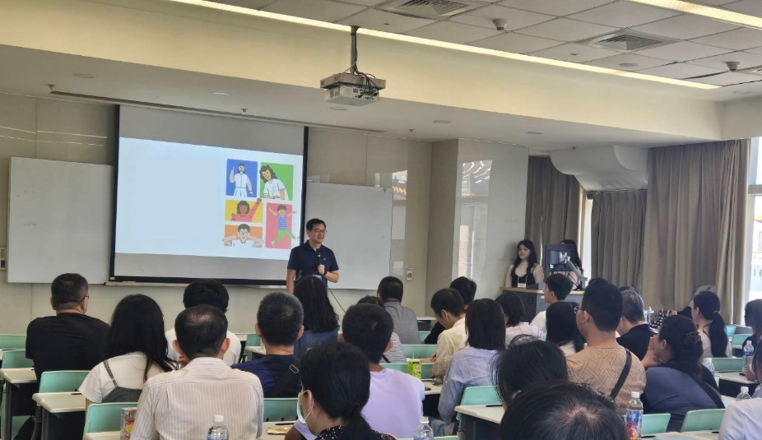  講師授課  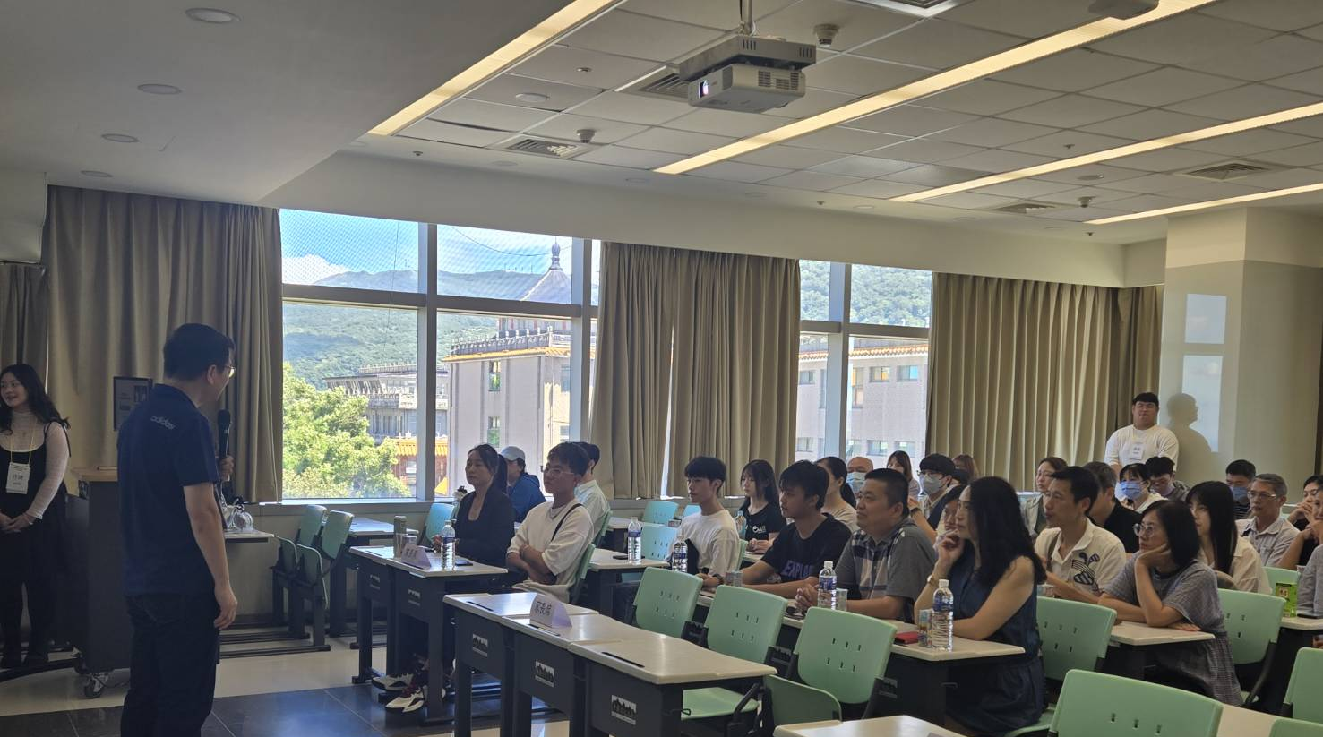  討論時間  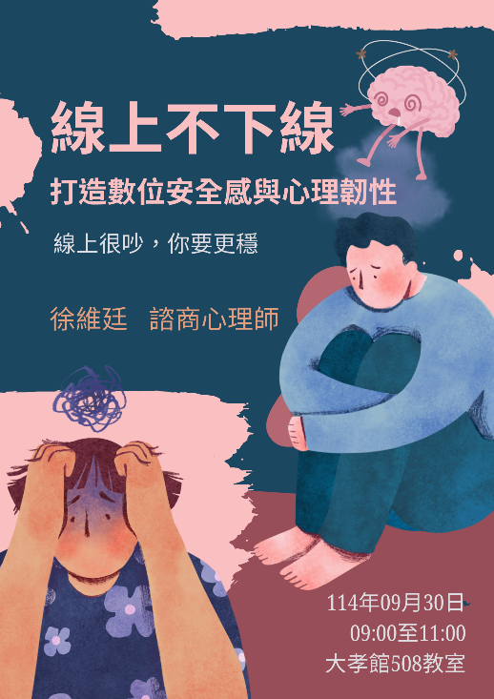  活動海報

